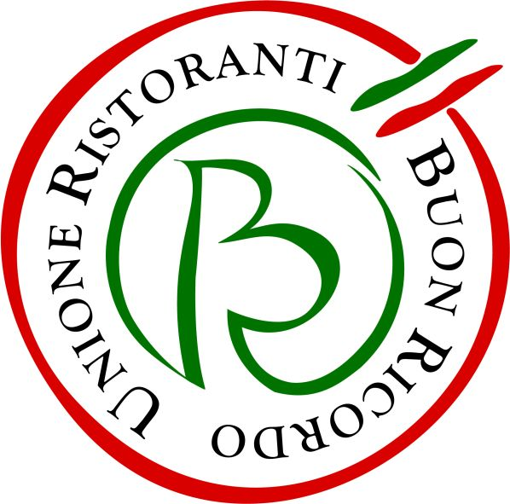

Per una ricorrenza, o per le feste natalizie
Regala un “Buon Ricordo”

Un “Buon Ricordo” può regalare serenità e far sentire un po’ più vicine le persone lontane. Spesso in occasione di una ricorrenza o nel periodo delle festività natalizie non si sa cosa regalare ad amici e parenti lontani, o a persone a cui si vuole inviare un augurio.

L’Unione Ristoranti del Buon Ricordo, la più antica associazione di ristoranti di cucina tradizionale italiana, lancia l’iniziativa Regala un “Buon Ricordo”. Un pranzo o una cena a Livigno? A Volterra? A Furore? Sul lago di Garda, nella grassa Parma, sulle verdi colline toscane, ad Altomonte, Erice o altri antichi borghi storici? Non c’è che l’imbarazzo della scelta fra i Menù del Buon Ricordo del centinaio di ristoranti che, dal nord, al sud, alle isole fanno parte dell’associazione e rappresentano con l’eccezionale varietà della loro cucina lo straordinario mosaico della cucina regionale italiana. Una volta scelto dal sito il ristorante, si prenota la cena da regalare, mandando una mail a info@buonricordo.com oppure telefonando allo 0521 706514. L’ospite riceverà l’invito e alla fine del pasto, in ricordo di un’indimenticabile esperienza gastronomica, si porterà a casa un bellissimo piatto in ceramica dipinto a mano dagli artisti della famiglia Solimene di Vietri sul Mare.

Informazioni: Unione Ristoranti del Buon Ricordo
Tel. 0521 706514 - www.buonricordo.com - info@buonricordo.com

56 anni d’età, un centinaio di insegne, di cui una decina all’estero: dal 1964 l’Unione Ristoranti del Buon Ricordo salvaguarda e valorizza le tante tradizioni e culture gastronomiche del nostro Paese, accomunando sotto l’egida della cucina del territorio (a quei tempi scarsamente considerata) ristoranti e trattorie di campagna e di città, dal Nord al Sud. L’URBR è stata la prima associazione fra ristoratori nata in Italia ed è ancora oggi la più diffusa e conosciuta. A caratterizzare ciascun ristorante, e a creare fra loro un trait d’union, è oggi come un tempo il piatto-simbolo dipinto a mano dagli artigiani della Ceramica Artistica Solimene di Vietri sul Mare su cui è effigiata la specialità del locale, che viene donato agli ospiti in memoria di una piacevole esperienza gastronomica da ricordare. Nel loro insieme, ristoranti e trattorie associati rappresentano, con la varietà straordinaria delle loro cucine, il ricchissimo mosaico della gastronomia italiana.

Ufficio Stampa: AGORÀ di Marina Tagliaferri
Tel. 0481 62385 - www.studio-agora.it - agora@studio-agora.it

